Fecha de Entrega: 26 de febrero de 2026
Objetivos de Aprendizaje
Al completar este laboratorio, usted será capaz de:
- Comprender las diferencias fundamentales entre los modos de operación ECB y CBC, y su impacto en la seguridad
- Implementar funciones de cifrado y descifrado utilizando DES, 3DES y AES con diferentes modos de operación
- Analizar visualmente las vulnerabilidades del modo ECB mediante el cifrado de imágenes
- Evaluar la importancia del padding, vectores de inicialización y tamaños de clave en la seguridad criptográfica
- Demostrar mediante ejemplos prácticos por qué ciertos algoritmos y modos están deprecated y no deben usarse en producción
Entregables:
- Repositorio Git con el código fuente organizado de la siguiente forma:
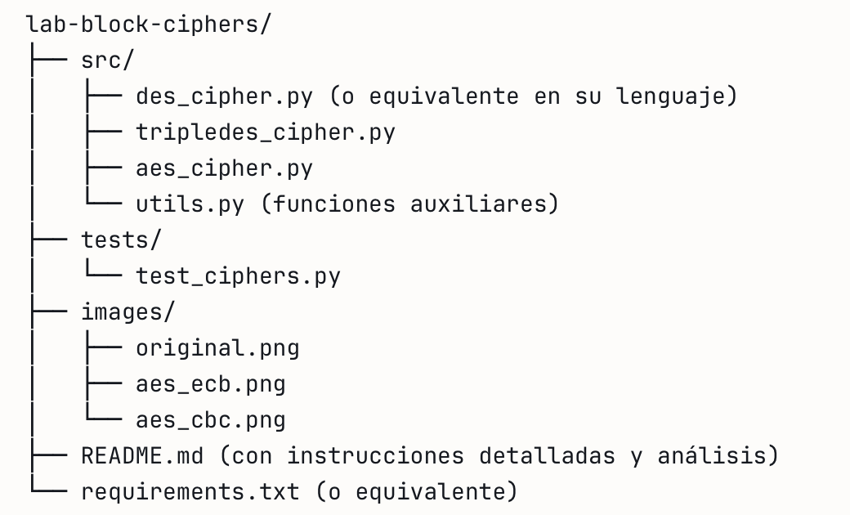
- README.md actualizado que incluya:
  - Instrucciones de instalación y uso
  - Ejemplos de ejecución para cada algoritmo
  - Respuestas fundamentadas a las preguntas de análisis
  - Documentación de su proceso de testing
  - Comparación visual de ECB vs CBC con imágenes
- Implementación: Código en el lenguaje de su preferencia (puede usar Jupyter Notebook si elige Python)
- (Opcional) Si usa Python: Jupyter Notebook con demostraciones interactivas
Recursos Recomendados
- Documentación PyCryptodome
- Guía de modos de operación

Otros lenguajes:
- Java: javax.crypto (incluido en JDK)
- Go: crypto/aes, crypto/cipher
- C#: System.Security.Cryptography
- JavaScript/Node.js: crypto (built-in), node-forge

Parte 1: Implementación de Cifrados de Bloque (75 puntos)

1.1 Cifrado DES con Modo ECB (20 puntos)
Implemente funciones completas de cifrado y descifrado usando el algoritmo DES en modo ECB.
Requisitos:
- Generar claves de forma criptográficamente segura usando secrets o os.urandom
- Implementar manualmente una función de padding PKCS#7 (sin usar bibliotecas)
- Manejar mensajes de cualquier longitud
- Incluir funciones tanto de cifrado como descifrado
- Validar que el descifrado recupera el mensaje original
Nota (Padding Manual): Su implementación debe seguir el estándar PKCS#7. Recuerde que si el mensaje es múltiplo exacto del tamaño de bloque, debe agregar un bloque completo de padding.

1.2 Cifrado 3DES con Modo CBC (25 puntos)
Implemente funciones de cifrado y descifrado usando Triple DES (3DES) en modo CBC.
Requisitos:
- Generar claves 3DES de forma segura (16 o 24 bytes según el esquema)
- Generar vectores de inicialización (IV)(nonce) aleatorios para cada operación de cifrado
- Usar la función pad de Crypto.Util.Padding (NO implementar manualmente)
- El IV debe ser diferente para cada mensaje cifrado
- Documentar la diferencia entre usar 2 claves (16 bytes) vs 3 claves (24 bytes)
Nota (IV): En una implementación real, el IV debe transmitirse junto con el texto cifrado (típicamente concatenado al inicio). Documente cómo manejaría esto en su README.

1.3 Cifrado AES con Modos ECB y CBC - Análisis Visual (30 puntos)
Implemente funciones que cifren una imagen usando AES en dos modos diferentes: ECB y CBC. El objetivo es demostrar visualmente por qué ECB es inseguro.
Requisitos:
- Usar AES con clave de 256 bits (32 bytes)
- Implementar tanto modo ECB como modo CBC
- Generar IV aleatorio para CBC
- Procesar la imagen manteniendo el header intacto (solo cifrar los datos de píxeles)
  - Ver código de ejemplo (image_process.py)
- Guardar las imágenes cifradas para comparación visual
- Usar pad de la biblioteca para el padding

Nota (Imágenes): Use una imagen con patrones claros o un logo con áreas de color uniforme. Esto hará más evidente la vulnerabilidad de ECB.

Parte 2: Análisis de Seguridad (25 puntos)
Responda las siguientes preguntas en su README.md, fundamentando sus respuestas con ejemplos prácticos de su implementación y capuras de pantalla donde sea relevante:
2.1 Análisis de Tamaños de Clave (4 puntos)
Pregunta: ¿Qué tamaño de clave está usando para DES, 3DES y AES? Para cada uno:
- Indique el tamaño en bits y bytes
- Explique por qué DES se considera inseguro hoy en día
- Calcule cuánto tiempo tomaría un ataque de fuerza bruta con hardware moderno
Requisito:
- Incluya un snippet de código que muestre cómo genera cada clave y su longitud.

2.2 Comparación de Modos de Operación (5 puntos)
Pregunta: Compare ECB vs CBC mostrando:
- ¿Qué modo de operación implementó en cada algoritmo?
- ¿Cuáles son las diferencias fundamentales entre ECB y CBC?
- ¿Se puede notar la diferencia directamente en una imagen?
Requisitos:
- Incluya las tres imágenes lado a lado: original, cifrada con ECB, cifrada con CBC
- Señale específicamente qué patrones son visibles en ECB pero no en CBC
- Proporcione el código exacto que usó para generar estas imágenes

2.3 Vulnerabilidad de ECB (6 puntos)
Pregunta: ¿Por qué no debemos usar ECB en datos sensibles?
Requisitos:
- Cree un ejemplo que muestre cómo bloques idénticos producen cifrados idénticos
- Cifre un mensaje que contenga texto repetido (ej: "ATAQUE ATAQUE ATAQUE") con ECB y CBC
- Muestre en hexadecimal cómo los bloques cifrados son iguales en ECB pero diferentes en CBC
- Explique qué información podría filtrar esto en un escenario real

2.4 Vector de Inicialización (IV) (4 puntos)
Pregunta: ¿Qué es el IV y por qué es necesario en CBC pero no en ECB?
Requisitos:
- Implemente un experimento: cifre el mismo mensaje dos veces con CBC usando:
  - El mismo IV
  - IVs diferentes
- Muestre cómo los cifrados resultantes son diferentes en el caso 2
- Explique qué pasaría si un atacante intercepta mensajes cifrados con el mismo IV

2.5 Padding (3 puntos)
Pregunta: ¿Qué es el padding y por qué es necesario?
Requisitos:
- Muestre el resultado de su función pkcs7_pad con diferentes mensajes:
  - Mensaje de 5 bytes
  - Mensaje de 8 bytes (exactamente un bloque de DES)
  - Mensaje de 10 bytes
  - Explique byte por byte qué se agregó en cada caso
  - Demuestre que su función pkcs7_unpad recupera el mensaje original

2.6 Recomendaciones de Uso (3 puntos)
Pregunta: ¿En qué situaciones se recomienda cada modo de operación? ¿Cómo elegir un modo seguro en cada lenguaje de programación?
Requisitos:
- Tabla comparativa de modos (ECB, CBC, CTR, GCM)
- Para cada modo: casos de uso recomendados y desventajas
- Código de ejemplo en al menos 2 lenguajes diferentes mostrando cómo usar un modo seguro
- Mención específica a modos AEAD como GCM

Parte 3: Validación y Pruebas (10 puntos)
3.1 Implementación de Modo CTR (5 puntos extra)
Implemente el modo CTR (Counter) para AES y compare su funcionamiento con ECB y CBC:
- Implementación completa de cifrado/descifrado en modo CTR
- Demostración de que CTR no requiere padding
- Comparación de rendimiento: mida el tiempo de cifrado de un archivo de 10MB con CBC vs CTR
- Análisis de paralelización: explique por qué CTR puede paralelizarse y CBC no

3.2 Ataque de Padding Oracle (5 puntos extra)
Investigue e implemente una demostración simplificada de un Padding Oracle Attack:
- Cree un "oráculo" que revele si el padding es válido o no
- Implemente un ataque básico que explote esta vulnerabilidad
- Documente cómo este ataque fue usado en vulnerabilidades reales (POODLE, Lucky 13)
- Explique qué mitigaciones existen en implementaciones modernas

